4.4.2 A/ D转换电路及程序设计
- A/D转换器ADC0809电路及程序设计
（1）与单片机的接口电路
ADC0809的结构特点见第3章3.9.4节。与单片机的接口电路如图4.4.3所示。
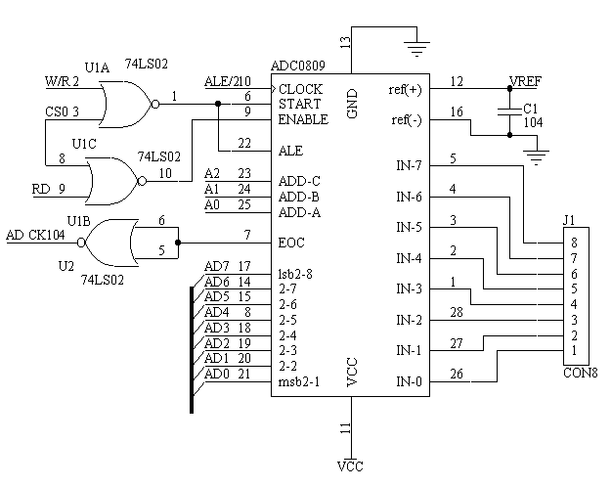
图4.4.3 ADC0809与单片机的接口电路
ADC0809的启动控制信号START、/WR、/RD控制信号等由微控制器提供。AD转换结束后，ADC0809的EOC信号将变为高电平，此信号通过一个非门反相后输出到微控制器的接口，微控制器可以使用查询方式或者中断方式对AD转换进行控制。
ADC0809的启动控制信号START和读取数据使能控制信号ENABLE来自74HC02，74HC02是一个TTL电平的或非门，通过译码电路（74HC138）对地址总线上的地址进行译码获得片选信号，然后与/WR、/RD信号进行逻辑组合而产生启动控制信号START和读取数据使能控制信号ENABLE。A/D转换结束后，EOC信号将变为高电平，此信号通过一个非门反相输出到P3.2（/INT0）接口，这样就可以使用查询方式和中断方式进行AD转换。ADC0809没有内部时钟，需外接10KHz~1290Hz的时钟信号，本电路是由单片机的ALE信号通过74HC74 D 1/2分频得到（原理图上的标号：AD_CLK）。8051单片机的ALE输出的频率为Fosc/6（使用P87C52X2），当系统晶振为12MHz时，U1_CLKDE 频率约为1MHz，符合ADC0809的要求。通道选择是与START连接在一起的，即在启动AD转换ADC0809就会把通道选择的数据锁存。
D/A及A/D转换电路板PCB印制板元件分布图如图4.4.4所示，PCB印制顶层图如图4.4.5所示，PCB印制底层图如图4.4.6所示。
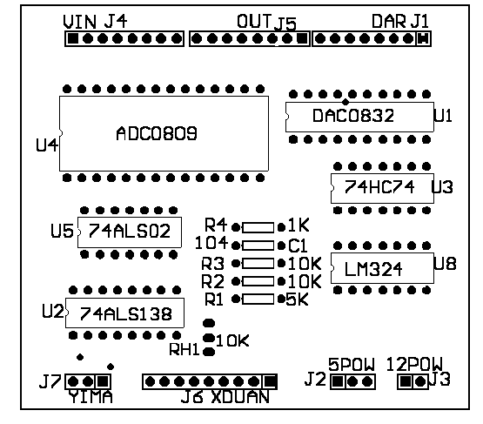
图4.4.4 D/A及A/D转换电路PCB印制板元件分布图
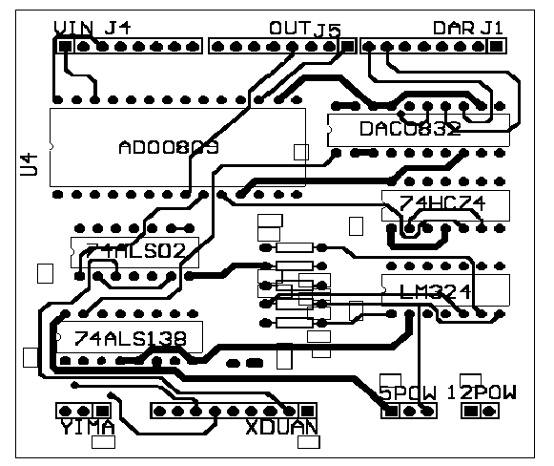
图4.4.5 D/A及A/D转换电路PCB印制电路板顶层图
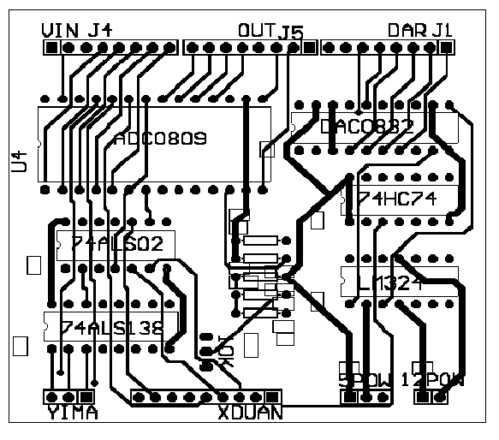
图4.4.6 D/A及A/D转换电路PCB印制电路板底层图

（2）程序设计例
①程序设计例1
利用中断方式，对IN0的模拟量进行A/D转换后，把转换结果存放在地址为3H的片内数据RAM中，程序例流程图如图4.4.7所示
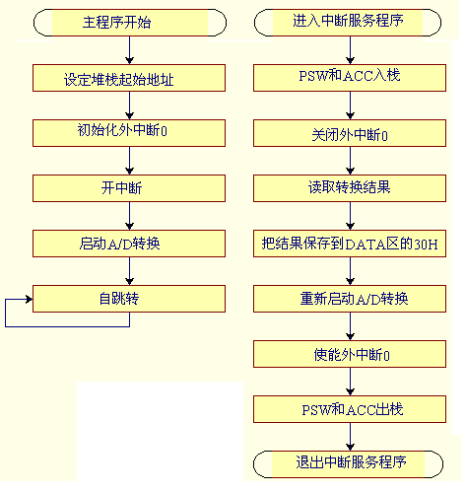
图4.4.7 程序流程图

；******************************************************************************
；文件名：AD0809.asm
；：说明：
； 1.A/D转换芯片AD0809有8路模拟输入，地址分别为0000H~0007H。
； 2以通道0为例来说明A/D转换的程序设计方法。
； 3.读取的数据存放在内部RAM的30H单元，采用中断方式实现。
；****************************************************************************
AD0809 EQU 0000H ；A/D转换通道0的地址
DAT0809 DATA 30H ；存放采集的数据
ORG 8000H
AJMP MAIN
ORG 8003H ；外部中断0的入口地址
AJMP MAIN
ORG 8100H
MAIN： MOV SP，#60H
SETB IT0 ；设置外部中断0为边沿触发
SETB EX0 ；设置INT0开放
SETB EA ；总中断允许
MOV DPTR，#AD0809 ；启动AD0809
MOVX @DPTR，A
AJMP $
EXINT1: ;外部中断1服务子程序
PUSH PSW
PUSH ACC
CLR EX0
MOV DPTR,#AD0809
MOVX A,@DPTR ;读取A/D转换结果
MOV DAT0809,A ;存放数据
SETB EX0 ;重新启动A/D转换
POP ACC
POP PSW
RET1
,
END
②C语言程序例2
下面是用C语言写的一个关于ADC0809八路模拟信号的采集的程序。
具体实现是从ADC0809的八通道轮流采集一次数据，采集的结果放在数组AD中，程序名为ad0809.c
#include <absacc.h>
#include <reg51.h>

#define uchar unsigned char
#define IN0 XBYTE[0x0000] /*设置AD0809的通道0地址*/
sibt ad_busy=p3^3; /*即EOC状态*/

void ad0809(uchar idata *x) /*采样结果放在指针中的A/D采集函数*/
{ uchar I;
uchar xdata *ad_adr;
ad_adr=&IN0;
for(i=0;i<8;i++) /*处理8通道*/
{*ad_adr=0; /*启动转换*/
i=i; /*延时等待EOC变低*/
i=i;
while(ad_busy==0); /*查询等待转换结束*/
x[i]=*ad_adr; /*存转换结果*/
ad_adr++; /*下一通道*/
}
}
void main(void)
{static uchar idata ad[10];
ad0809(ad); /*采样AD0809通道的值*/
}
③程序设计例3
；******************************************************************************
；文件名：AD0809.asm
；A/D转换完成模拟电压的采集
；说明：
； 1.A/D转换芯片AD0809有8路模拟输入，地址分别为0000H~0007H。
； 2.读取后转换的数字量存放在内部RAM的30H单元，采用查询方式实现。
；****************************************************************************
AD0809 EQU 0000H ;A/D转换通道0的地址
DAT0809 DATA 30H ；存放采集到的数据

ORG 8000H
MAIN：
MOV SP，#60H
MOV DPTR，#AD0809
READ MOVX @DPTR，A ；启动AD0809
LOOP1： JB P3.2，LOOP1 ；查询A/D转换完毕没有
MOV DPTR，#AD0809
MOVX A，@DPTR ；读取A/D转换的结果
MOV DAT0809,A ；存放数据
AJMP READ
;
END

2. A/D转换器TLC5510电路及程序设计
（1）与单片机的接口电路
TLC5510的结构特点见第3章3.9.4节。与单片机的接口电路如图4.4.8所示，电路中C1~C7为0.01μF，C8~C14为47μF，FB1、FB2、FB3铁氧体磁环。印制板图如图4.4.9所示。
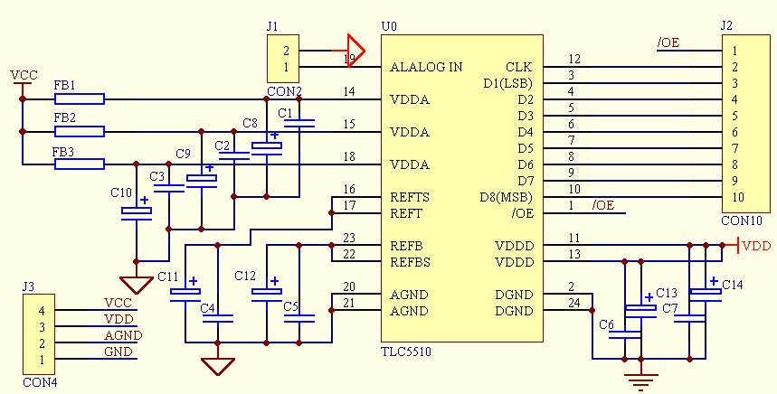
图4.4.8 与单片机的接口电路

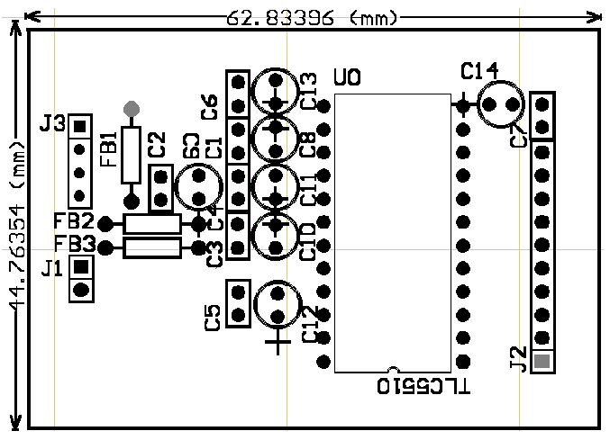
（a）元器件布局图
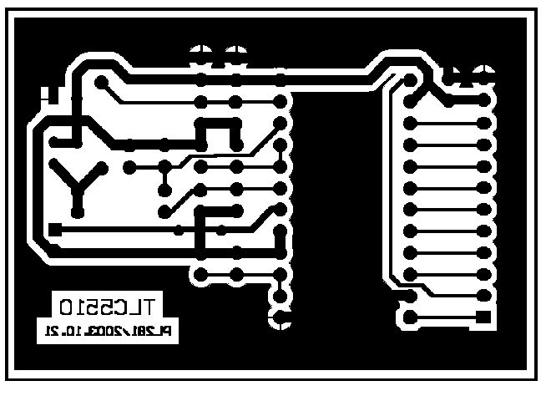
（b）印制板图

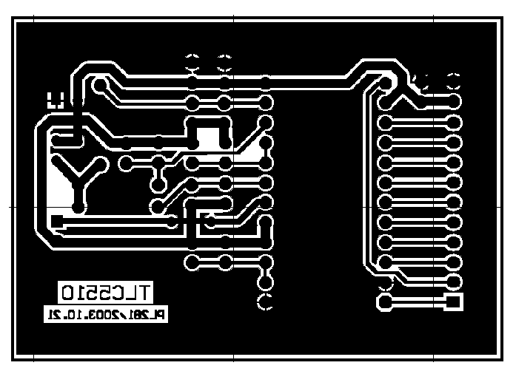
（c）印制板图
图4.4.9元器件布局与印制板图
设计TLC5510的应用电路时应注意：
①为了减少系统噪声，外部模拟和数字电路应当实际上分离来并尽可能屏蔽。
②因为AGND和DGND在内部未连接，所以这些引脚需要在外部连接。这些地线应当通过具有良好电源旁路的单独引线连接。为了使摄取的噪声最小，最好把隔开的双绞线用于电源线。在印制电路板布局上应使用单独的模拟和数字接地面。
③VDDA至AGND和VDDD至DGND应当用1μF电容去耦，去耦电容应当尽可能靠近它所影响的器件引脚处。对0.01μF电容，推荐使用陶瓷芯片电容。
④VDD，AGND及ANALOG IN引脚应当与高频引脚CLK和D1-D8隔离开来。当可能时，在印制电路板上AGND走线应当放在ANALOG IN走线的两侧以供屏蔽之用。
（2）程序设计例
；***********************************************************************
；下面是一个用TLC5510来进行AD转换的应用程序举例。
；TLC5510只有一路模拟输入，其入口地址为8000H—FFFFH；
；***********************************************************************
TLC5510. ASM
TLC5510 EQU 8000H ；A/D转换通道的地址
DAT5510 DATA 30H ；存放采集的数据
ORG 8000H
AJMP MAIN
ORG 8003H ；外部中断0的入口地址
AJMP MAIN
ORG 8100H
MAIN： MOV SP，#60H
SETB IT0 ；设置外部中断0为边沿触发
SETB EX0 ；设置INT0开放
SETB EA ；总中断允许
MOV DPTR，#TLC5510 ；启动TLC5510
MOVX @DPTR，A
AJMP $
EXINT1: ;外部中断1服务子程序
PUSH PSW
PUSH ACC
CLR EX0
MOV DPTR,#TLC5510
MOVX A,@DPTR ;读取A/D转换结果
MOV DAT5510,A ;存放数据
SETB EX0 ;重新启动A/D转换
POP ACC
POP PSW
RET
END

